Единство и творчество
На сцене ухтинского ГДК прошёл 17 фестиваль татаро-башкирской культуры. Организаторами фестиваля выступили участники культурных автономий татар «Бердэмлек» и башкир «Дуслык».
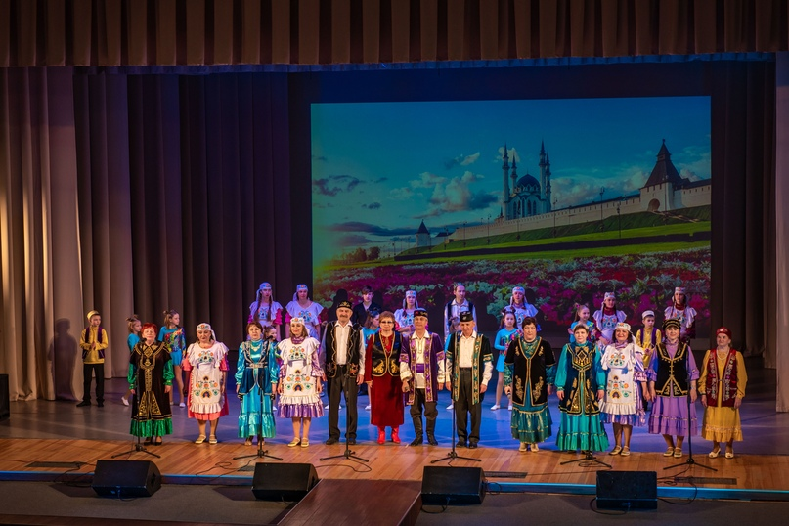
Фестиваль проходит с 2003 года, две культурные автономии демонстрируют своё мастерство в национальных песнях и танцах. Это мероприятие является своеобразным творческим отчётом членов автономии за прошедший год.
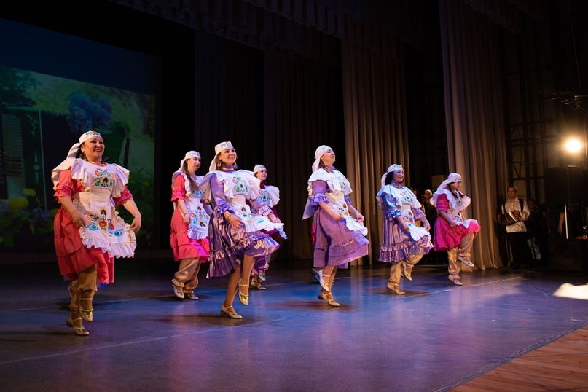
В подготовке концертных номеров помогали специалисты Городского Дворца культуры. Руководитель ансамбля коми песни «Лысва войт» Екатерина Григорьева занималась с участниками фестиваля вокалом. Также на сцене выступали дети из школы-интерната №2. Их номера были подготовлены членом автономии – хореографом ансамбля танца «Айсылу» Насимой Гумировой.
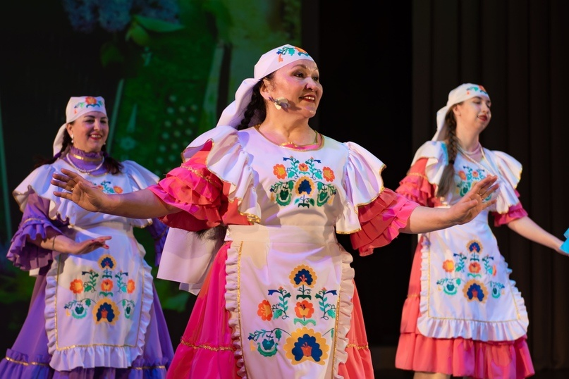
Приветственное слово произнесла заместитель руководителя администрации города Марина Метелёва: «Ухта может гордиться самобытной, яркой, красочной культурой татаро-башкирского народа. На протяжении 20 лет ваше общество неразрывно связано с историей города. Отрадно, что в год празднования 90-летия Ухты вы внесли в копилку череды ярких событий этот замечательный фестиваль. Прекрасно то, что вместе с взрослыми участниками автономии на сцене присутствуют дети. Они знают и чтят традиции вашего народа – это говорит о преемственности поколений».
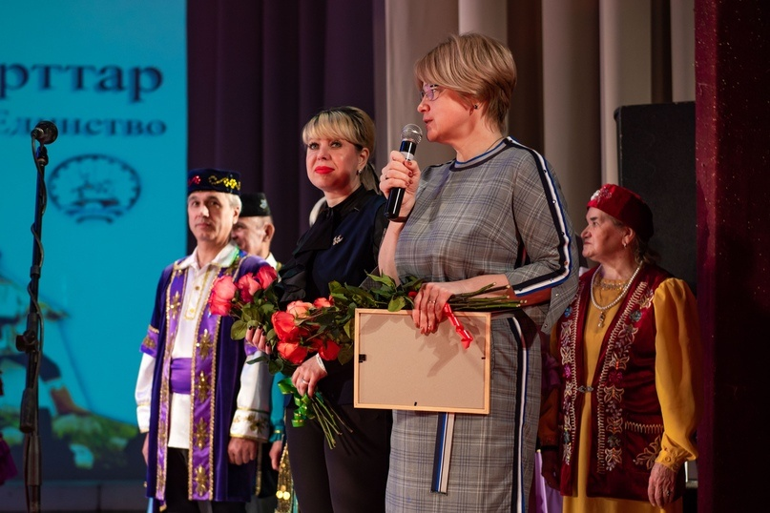
Марина Николаевна вручила председателю национально-культурной автономии татар Ляли Потаповой и председателю культурной автономии башкир Зухре Галимовой поздравительный адрес от министра национальной политики Республики Коми Галины Габышевой.
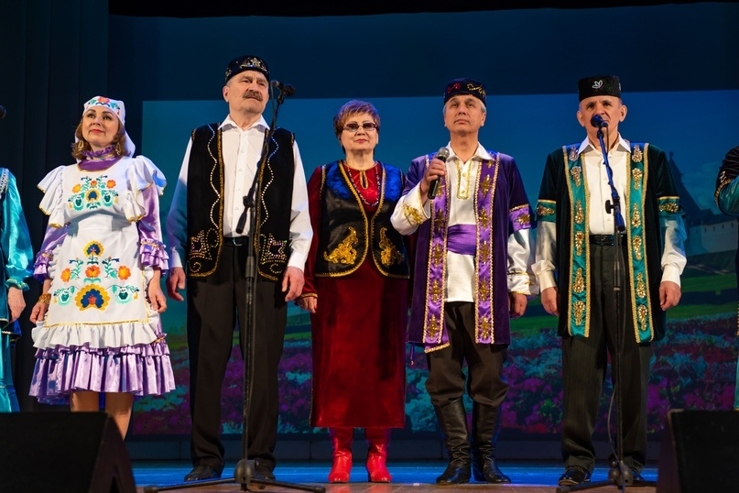
Начальник управления культуры Ольга Быкова поздравила всех присутствующих с Днем здоровья, празднование которого совпало с датой проведения фестиваля, и вручила благодарственные письма участникам мероприятия.
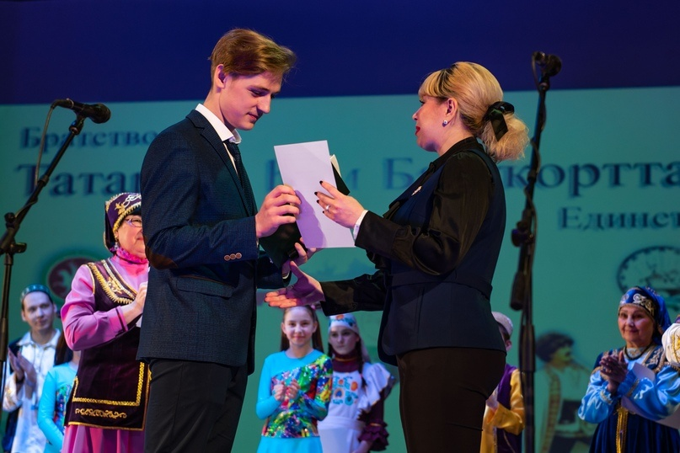
Больше фото ЗДЕСЬ.
Информация администрации МОГО "Ухта"

